ИЗВЕЩЕНИЕ

о проведении аукциона на право заключения договора пользования рыбоводным участком на территории Мурманской области

Организатор аукциона – Баренцево-Беломорское территориальное управление Федерального агентства по рыболовству.
Решение о проведении аукциона принято приказом Баренцево-Беломорского территориального управления Федерального агентства по рыболовству от « 13 » июля 2017 г. № 95.
Место нахождения: 183038, г. Мурманск, ул. Коминтерна, д. 7.
E-mail: murmansk@bbtu.ru.
Контактные лица: Зеленцов Александр Владимирович (8152) 456-479, Басова Елена Анатольевна (8152) 456-476.
Официальный сайт: www.torgi.gov.ru и www.bbtu.ru

- Предмет аукциона

Предмет аукциона – право на заключение договора пользования рыбоводным участком на территории Мурманской области.
Аукцион является открытым и проводится в отношении 5 (пяти) рыбоводных участков. Количество лотов – 5 (пять).
Сведения о рыбоводных участках, включая местоположение, площадь, границы, географические карты и (или) схемы рыбоводных участков, а также ограничения, связанные с использованием рыбоводных участков, указаны в приложениях № 1 и № 4 к настоящему извещению.

- Срок договора

Срок, на который заключается договор пользования рыбоводным участком – 25 (двадцать пять) лет.

- Срок и порядок предоставления документации об аукционе, официальный сайт, где размещена документация

Документация об аукционе размещена на официальном сайте и доступна для ознакомления без взимания платы.
Организатор аукциона на основании заявки любого заинтересованного лица, поданной в письменной или электронной форме (с указанием электронной почты), в течение 2 рабочих дней со дня получения соответствующей заявки предоставляет заявителю в электронном виде документацию об аукционе без взимания платы
Представление документации об аукционе до размещения на официальном сайте извещения о проведении аукциона не допускается.

- Место, даты и время начала и окончания срока подачи
заявок об участии в аукционе

Заявитель может подать заявку об участии в аукционе в письменной или электронной форме, в том числе в виде электронного документа, подписанного усиленной квалифицированной электронной подписью в установленном порядке, или с использованием Единого портала государственных услуг (при наличии такой услуги).
Заявки на участие в аукционе на бумажном носителе принимаются по адресу: 183038, г. Мурманск, ул. Коминтерна, д. 7, кабинет № 103.
Заявки на участие в аукционе в форме электронного документа, подписанного усиленной квалифицированной электронной подписью в установленном порядке, направляются на адрес электронной почты murmansk@bbtu.ru, или с использованием федеральной государственной информационной системы «Единый портал государственных и муниципальных услуг» (при наличии такой услуги).
Заявки об участии в аукционе принимаются в рабочие дни с 09:00 14 июля 2017 г. до 13:00 13 октября 2017 г.
Время приема заявок об участии в аукционе: понедельник – четверг с 09:00 до 17:00, пятница с 9:00 до 15:30, перерыв с 13:00 до 14:00.
Заявитель вправе подать не более одной заявки об участии в аукционе по одному лоту аукциона.
Требования к оформлению заявки и прилагаемым к заявке документам указаны в документации об аукционе (пункт 5 документации об аукционе).

- Место, дата и время проведения аукциона

Аукцион будет осуществляться в 10:00 19 октября 2017 г. по адресу: г. Мурманск, ул. Коминтерна, д. 7, 3 этаж.
Регистрация участников аукциона проводится в месте проведения аукциона 19 октября 2017 г. с 09:30 до 09:50.

- Начальная цена предмета аукциона, «шаг аукциона», размер задатка, порядок внесения заявителями задатка и его возврата заявителям

Начальная цена предмета аукциона, "шаг аукциона", а также размер задатка указаны в приложении № 2 к настоящему извещению.
Задаток, а также доплата перечисляются по следующим реквизитам:
УФК по Мурманской области (Баренцево-Беломорское территориальное управление Федерального агентства по рыболовству)
ИНН 5190163962, КПП 519001001, ОКТМО 47701000
Банк получателя: Отделение Мурманск г. Мурманск
БИК 044705001
л/с 05491874070
р/сч 40302810700001000029
КБК 00000000000000000000
Задаток на участие в аукционе по лоту № ___ / Доплата по лоту № ___

Документ, подтверждающий внесение заявителем задатка, прилагается к заявке об участии в аукционе.
Заявителю, подавшему заявку об участии в аукционе после дня окончания приема таких заявок, внесенный задаток возвращается в течение 5 рабочих дней со дня подписания протокола аукциона.
Организатор аукциона обязан вернуть задаток заявителю, отозвавшему заявку об участии в аукционе, в течение 5 рабочих дней со дня поступления уведомления об отзыве такой заявки.
Если организатором аукциона принято решение об отказе от проведения аукциона, денежные средства, внесенные заявителями в качестве задатка, возвращаются в течение 5 рабочих дней со дня принятия решения об отказе от проведения аукциона.
В случае не допуска заявителя к участию в аукционе, а также, если участником аукциона признан только один заявитель, организатор аукциона возвращает внесенный задаток в течение 5 рабочих дней со дня подписания протокола рассмотрения заявок об участии в аукционе.
Участникам, не победившим в аукционе, организатор аукциона возвращает задаток в течение 5 рабочих дней со дня подписания протокола аукциона.
Победителю аукциона, отказавшемуся от подписания протокола аукциона и (или) осуществления доплаты, задаток не возвращается.
Полученные от продажи права на заключение договора средства, состоящие из внесенных победителем аукциона задатка и доплаты, подлежат перечислению организатором аукциона в доход соответствующего бюджета в полном объеме в следующие сроки:
а) задаток победителя аукциона – в течение 3 рабочих дней со дня подписания протокола аукциона;
б) доплата – в течение 3 рабочих дней со дня ее поступления на счет.
Доходы от проведения аукциона на право заключения договора подлежат зачислению на следующий счет:
УФК по Мурманской области (Баренцево-Беломорское территориальное управление Федерального агентства по рыболовству)
ИНН 5190163962, КПП 519001001
Банк получателя Отделение Мурманск г. Мурманск
БИК 044705001
л/с 04491874070
р/сч 40101810000000010005
ОКТМО 47701000
КБК 07611705010016000180

- Предмет договора

Предмет договора, включающий минимальный объем объектов аквакультуры, подлежащих разведению и (или) содержанию, выращиванию, а также выпуску в водный объект и изъятию из водного объекта в границах рыбоводного участка; основания и условия, определяющие изъятие объектов аквакультуры из водных объектов в границах рыбоводного участка; сведения об объектах рыбоводной инфраструктуры; мероприятия, которые относятся к рыбохозяйственной мелиорации и подлежат осуществлению рыбоводным хозяйством; обязательства рыбоводного хозяйства осуществлять мероприятия по охране окружающей среды, водных объектов и других природных ресурсов; обязательства рыбоводного хозяйства представлять в порядке, установленном Министерством сельского хозяйства Российской Федерации, отчетность об объеме выпуска в водный объект и объеме изъятия из водного объекта объектов аквакультуры, а также ответственность сторон приведены в приложениях № 2 и № 3.

Приложение № 1

Сведения о рыбоводных участках,

в отношении которых организуется аукцион на право заключения договора пользования рыбоводным участком
на территории Мурманской области
№ лота | Номер, наименование и местоположение рыбоводного участка | Площадь, га | Границы, координаты рыбоводного участка | Описание границы  рыбоводного участка | Система координат | Ограничения использования рыбоводного участка | Вид товарной аквакультуры (товарного рыбоводства) | Вид водопользования
1 | № 8.1: акватория  озера Медвежье | 11,9 | Ш = 69°12'14,6'', Д = 33°35' 39,1''  Ш = 69°12'14,8'', Д = 33°35' 52,3''  Ш = 69°12'11,1'', Д = 33°37' 05,8''  Ш = 69°12'13,0'', Д = 33°37' 13,8''  Ш = 69°12'18,9'', Д = 33°36' 42,0''  Ш = 69°12'15,7'', Д = 33°35' 38,0'' | соединение точек № 1 и № 2 - по береговой черте, точек № 2, № 3, № 4, № 5, № 6 и № 1 - по акватории водного объекта. | WGS-84 | Устанавливаются в соответствии с законодательством РФ | Индустриальная | Совместное водопользование без забора (изъятия) водных ресурсов из водных объектов
2 | № 2.1: акватория Нижнетуломского вдхр. | 1,8 | Ш = 68°48'53" Д = 32°46'19"  Ш = 68°48'55" Д = 32°46'16"  Ш = 68°48'57" Д = 32°46'14"  Ш = 68°48'58" Д = 32°46'19"  Ш = 68°48'59" Д = 32°46'24"  Ш = 68°48'58" Д = 32°46'27"  Ш = 68°48'56" Д = 32°46'30"  Ш = 68°48'55" Д = 32°46'24" | соединение точек № 1, № 2, № 3, № 4, № 5, № 6, № 7 - по акватории водного объекта, точек № 7, № 8 и № 1 - по береговой линии | СК-42 | Устанавливаются в соответствии с законодательством РФ | Индустриальная | Совместное водопользование без забора (изъятия) водных ресурсов из водных объектов
3 | № 2.2: акватория Имандровского вдхр.2 | 11,2 | Ш = 67°28'44" Д = 32°19'34"  Ш = 67°28'41" Д = 32°20'00"  Ш = 67°28'32" Д = 32°19'51"  Ш = 67°28'36" Д = 32°19'15" | соединение точек № 1, № 2, № 3, № 4 и № 1 по акватории водного объекта | WGS-84 | Устанавливаются в соответствии с законодательством РФ | Индустриальная | Совместное водопользование без забора (изъятия) водных ресурсов из водных объектов
4 | № 4.4: акватория губы Молочная Имандровского водохранилища | 4,9 | Ш = 67°27'28,8", Д = 32°25'29"  Ш = 67°27'23,6", Д = 32°25'23,2"  Ш = 67°27'26'', Д = 32°25'01,6"  Ш = 67°27'31,3", Д = 32°25'06,5" | соединение точек № 1, № 2, № 3 и № 4 и № 1 по акватории водного объекта | WGS-84 | Устанавливаются в соответствии с законодательством РФ | Индустриальная | Совместное водопользование без забора (изъятия) водных ресурсов из водных объектов
5 | № 4.5: акватория губы Молочная Имандровского водохранилища3 | 54,7 | Ш = 67°27'43", Д = 32°23'04"  Ш = 67°27'39", Д = 32°24'28"  Ш = 67°27'22'', Д = 32°24'20"  Ш = 67°27'26", Д = 32°22'56" | соединение точек № 1, № 2, № 3 и № 4 и № 1 по акватории водного объекта | WGS-84 | Устанавливаются в соответствии с законодательством РФ | Индустриальная | Совместное водопользование без забора (изъятия) водных ресурсов из водных объектов

Приложение № 2
Начальная цена предмета аукциона, «шаг аукциона», размер задатка,
а также предмет договора пользования рыбоводным участком

Показатели | Лот № 1 | Лот № 2 | Лот № 3 | Лот № 4 | Лот № 5
Начальная цена предмета аукциона, руб. | 3 808,00 | 578,88 | 3 584,00 | 1 568,00 | 17 504,00
«Шаг аукциона», руб. | 190,40 | 28,94 | 179,20 | 78,40 | 875,20
Размер задатка, руб. | 1 523,20 | 231,55 | 1 433,60 | 627,20 | 7 001,60
Предмет договора
Срок договора | 25 (двадцать пять) лет
Местоположение и площадь рыбоводного участка | См. приложения № 1 и № 4 к настоящему извещению
Основания и условия, определяющие изъятие объектов аквакультуры из водного объекта в границах рыбоводного участка | Устанавливаются в соответствии с действующим законодательством Российской Федерации и нормативно-правовыми актами
Сведения об объектах рыбоводной инфраструктуры | На момент проведения аукциона отсутствуют
Мероприятия, которые относятся к рыбохозяйственной мелиорации и осуществляются рыбоводным хозяйством | Устанавливаются в соответствии с действующим законодательством Российской Федерации и нормативно-правовыми актами
Обязательства рыбоводного хозяйства осуществлять мероприятия по охране окружающей среды, водных объектов и других природных ресурсов | Устанавливаются в соответствии с действующим законодательством Российской Федерации и нормативно-правовыми актами
Обязательства рыбоводного хозяйства представлять в порядке, установленном Минсельхозом России, отчетность об объеме выпуска в водный объект и объеме изъятия из водного объекта объектов аквакультуры | Предоставлять в порядке, установленном Министерством сельского хозяйства Российской Федерации, отчетность об объеме выпуска в водный объект и объеме изъятия из водного объекта объектов аквакультуры.
Ответственность сторон | - В случае неисполнения или ненадлежащего исполнения своих обязательств по договору стороны несут ответственность в соответствии с законодательством Российской Федерации и положениями договора.  - Стороны не несут ответственности за ненадлежащее исполнение своих обязательств по договору, если это явилось следствием наступления обстоятельств непреодолимой силы, которые включают, в частности, землетрясение, наводнение и аналогичные стихийные бедствия, а также иные чрезвычайные ситуации.  О наступлении обстоятельств непреодолимой силы заинтересованная сторона должна незамедлительно, письменно уведомить другую сторону с представлением документов, подтверждающих наступление таких обстоятельств, их непреодолимость для заинтересованной стороны и безусловность их влияния на неисполнение заинтересованной стороной своих обязательств по договору. В отсутствие подобного уведомления, заинтересованная сторона не вправе ссылаться на наступление обстоятельств непреодолимой силы.

Приложение № 3
Минимальный объем объектов аквакультуры, подлежащих разведению и (или) содержанию, выращиванию, а также выпуску в водный объект и изъятию из водного объекта в границах рыбоводного участка

Показатели | Лот № 1 | Лот № 2 | Лот № 3 | Лот № 4 | Лот № 5
Вид товарной аквакультуры (товарного рыбоводства) | Индустриальная
Минимальный ежегодный объем выпуска объектов аквакультуры | Не устанавливается
Минимальный ежегодный объем изъятия объектов аквакультуры, тонн | 145,775 | 22,050 | 137,200 | 60,025 | 670,075
Объем изъятия объектов индустриальной аквакультуры в течение одного года, необходимого для проектирования и установки садков и (или) других технических средств, предназначенных для выращивания объектов аквакультуры, после заключения договора пользования рыбоводным участком принимается равным нулю.
Объем изъятия объектов индустриальной аквакультуры в течение первого периода выращивания (но не более 4 лет) после установки садков и (или) других технических средств, предназначенных для выращивания объектов аквакультуры, принимается равным нулю.
Минимальный ежегодный объем подлежащих разведению и (или) содержанию, выращиванию объектов аквакультуры, тонн | с даты заключения договора пользования рыбоводным участком или окончания дезинфекционного режима (режима парования) до половины первого периода выращивания (но не более 2 лет) минимальный ежегодный объем выращивания объектов аквакультуры принимается равным нулю
 | 0 | 0 | 0 | 0 | 0
 | со второй половины первого периода выращивания до конца первого периода выращивания (но не более 4 лет) минимальный ежегодный объем выращивания объектов аквакультуры принимается равным 50 % от минимального ежегодного объема изъятия объектов аквакультуры
 | 72,888 | 11,025 | 68,600 | 30,013 | 335,038
с начала второго периода выращивания до окончания действия договора пользования рыбоводным участком минимальный ежегодный объем выращивания объектов аквакультуры принимается равным 100 %
от минимального ежегодного объема изъятия объектов аквакультуры
 | 145,775 | 22,050 | 137,200 | 60,025 | 670,075
 | При введении дезинфекционного режима (режима парования) минимальный ежегодный объем выращивания объектов аквакультуры на этот период принимается равным нулю. При этом, введение дезинфекционного режима (режим парования) возможно не чаще одного раза в 5 лет с периодом продолжительности не более 2 календарных лет.

Приложение № 4

Карты-схемы рыбоводных участков, выставляемых на аукцион

Лот № 1: акватория озера Медвежье
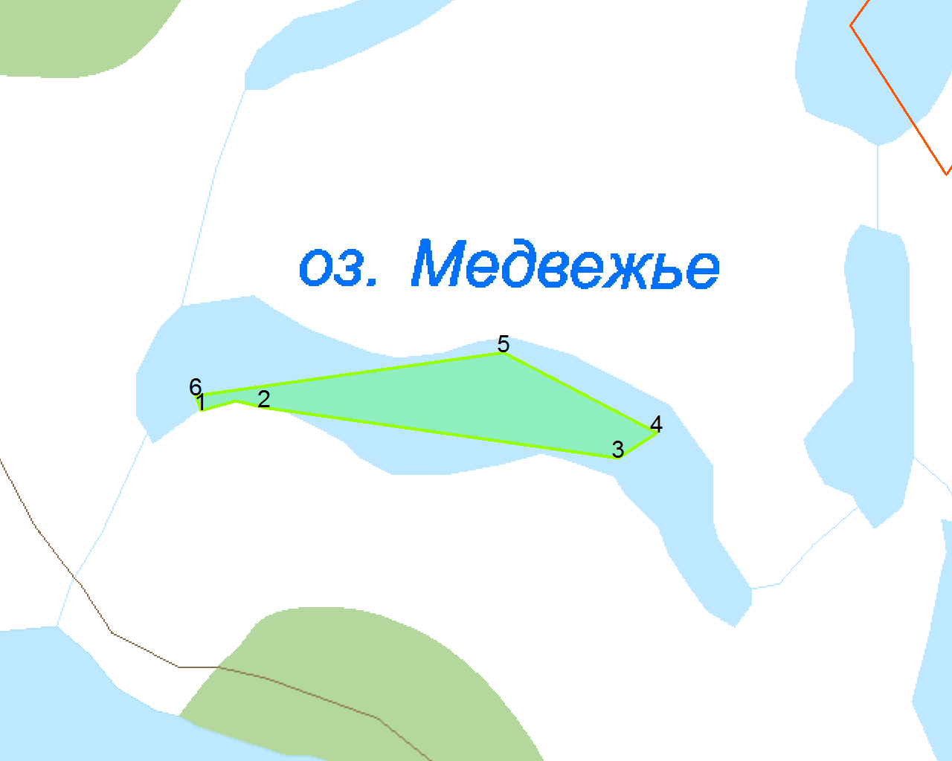

Лот № 2: акватория Нижнетуломского вдхр.
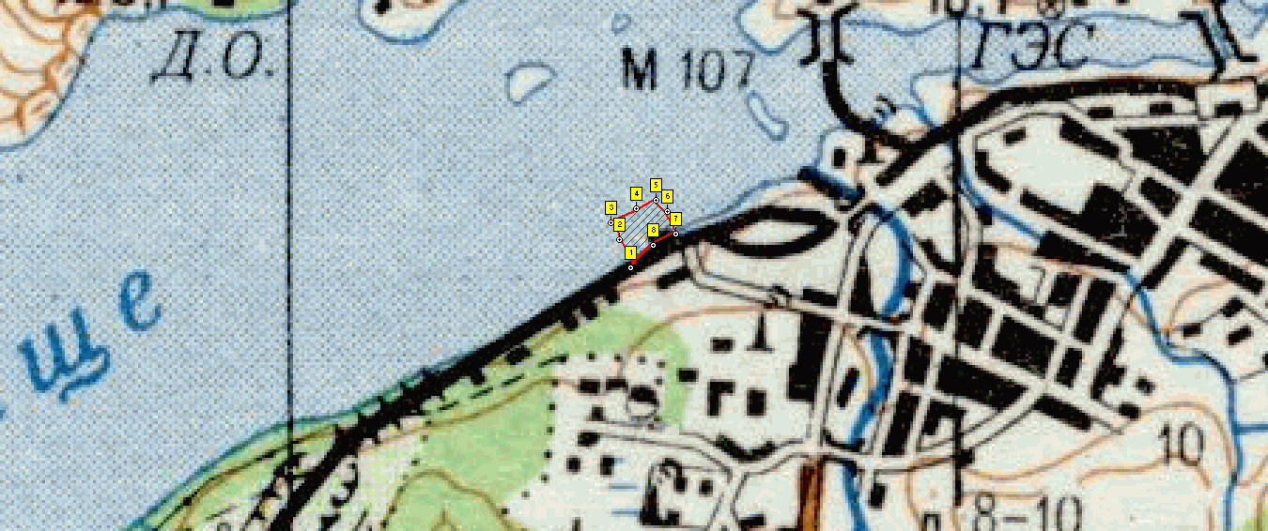

Лот № 3: акватория Имандровского вдхр.
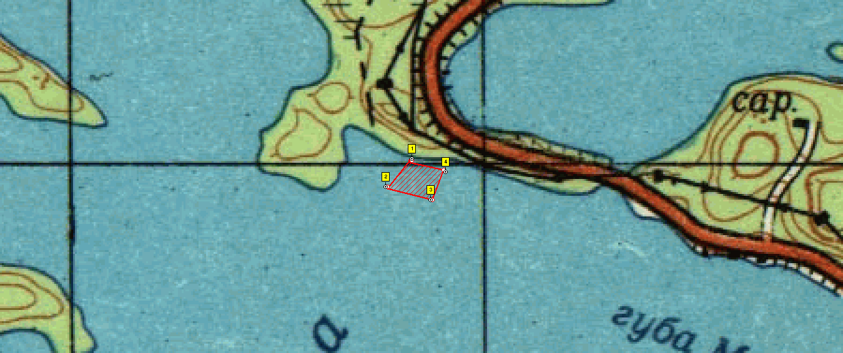
Лот № 4: акватория губы Молочная Имандровского водохранилища
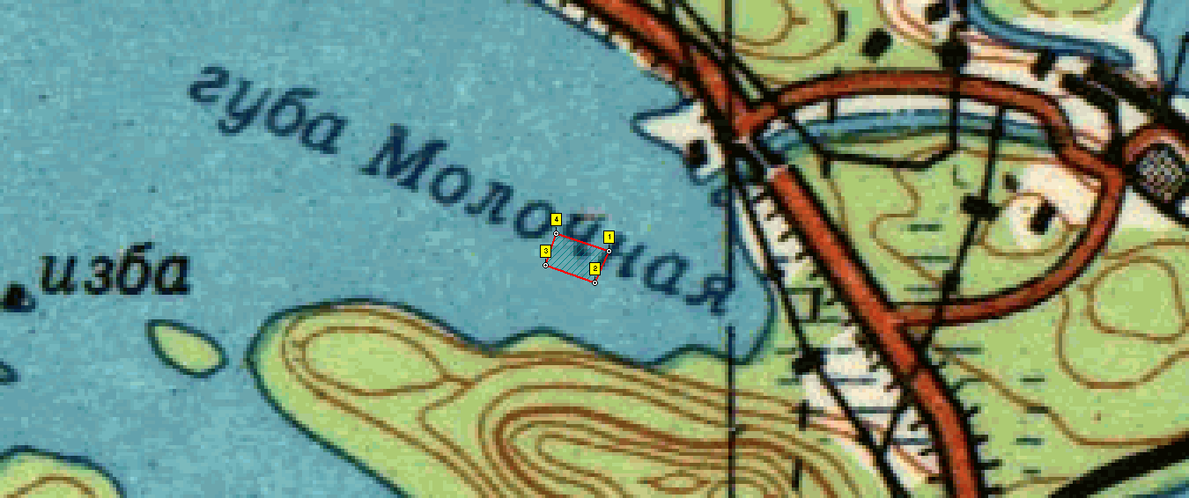
Лот № 5: акватория губы Молочная Имандровского водохранилища
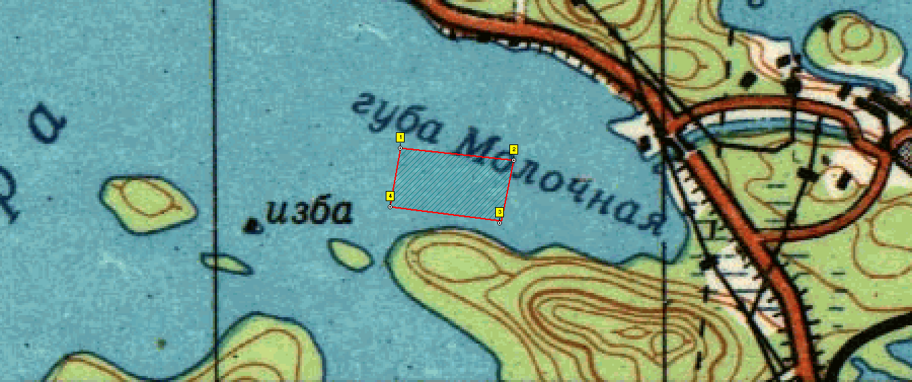

Приказ Министерства рыбного и сельского хозяйства Мурманской области от 06.10.2016 № 60 «Об определении границ рыбоводных участков Мурманской области».
Приказ Комитета рыбохозяйственного комплекса Мурманской области от 09.11.2015 № 112 «Об определении границ рыбоводных участков Мурманской области».
Приказ Комитета рыбохозяйственного комплекса Мурманской области от 25.02.2016 № 19 «Об определении границ рыбоводных участков Мурманской области»

